ПАМЯТКА для НАСТАВНИКА

Наставничество — оптимальная форма обучения для сотрудников, так как обучение в этом случае проходит без отрыва от производства, на практике, при высоком уровне активности обучаемого, что способствует наиболее высокой степени усвоения материала. Наставничество позволяет не только узнавать новую информацию слыша и видя ее, но и попробовать применить услышанное и увиденное. И самое главное, что еще есть в наставничестве – можно посмотреть как это делают другие, научиться на чужом опыте.
Правильно организованное и реализуемое Наставничество действительно будет способствовать достижению целей компании и магазина, будет защищать от возможных рисков связанных с текучестью и необученностью персонала, благодаря тому, что в процессе Наставничества реализуются такие значимые задачи как — формирование системы знаний, формирование навыков, формирование корпоративной культуры. Это же будет способствовать быстрой адаптации новых сотрудников и профессиональному развитию действующих сотрудников, а также, будет способствовать стабильной эффективности магазина, в чем и материально и морально заинтересованы все сотрудники.
Наставник – это сотрудник, который обладает знаниями и навыками в своей области деятельности, способностями к передаче знаний, желающий обучать и наделенный полномочиями осуществлять наставничество.

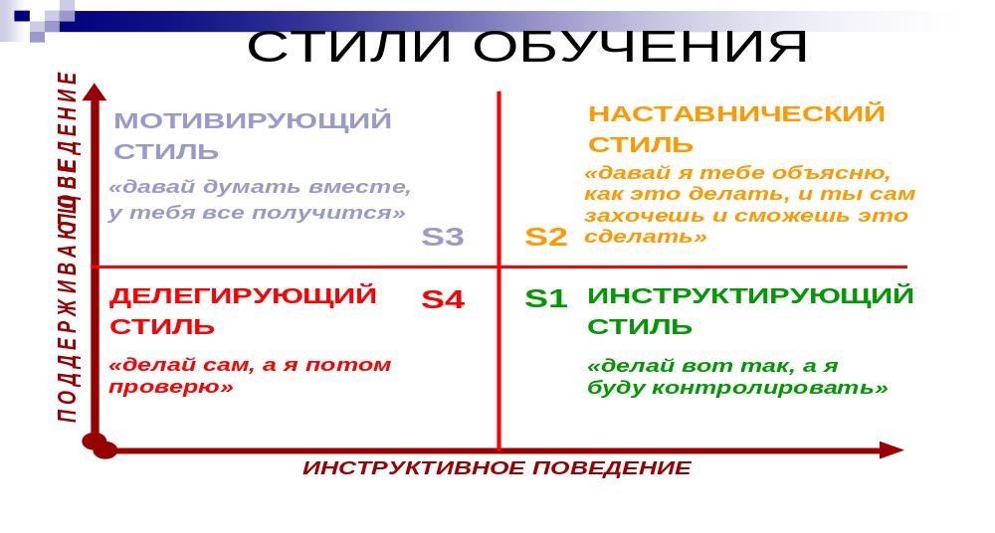
Подумайте - в каких ситуациях оправдано применение того или иного стиля обучения. Какие риски возможны? Каковы достоинства и недостатки каждого из стилей?
Наставник всегда должен соблюдать баланс инструктирующего поведения (задачи, инструкции) и поддерживающего поведения (обратная связь, позитивное подкрепление).

С новыми сотрудниками — наставничество самый подходящий стиль.

Что нужно сделать, чтобы повести за собой человека, а он захотел пойти:

- Начать общаться первым
- Создать доверительные отношения
- Придерживаться комфортной дистанции
- Выражать доброжелательность и поддержку
- Проявлять внимание, терпение, уважение
- Поддерживать общение, диалог
- Четко ставить задачи
- Давать развивающую обратную связь по действия стажера

Вывод: Наставник не должен забывать о необходимости работать со стажерам не только на уровне умений и знаний, но и на уровне эмоций. Иначе не получится качественного обучения.

Вопросы к наставнику:
- Какие знания и навыки необходимо передать новому сотруднику в период его стажировки?
- Какая помощь в профессиональном развитии может требоваться работающим сотрудникам?
- Чему нужно обучать уже работающих сотрудников?
- С какими сложными ситуациями сталкивается новый сотрудник во время стажировки?


В арсенале у Наставника есть масса инструментов:
- Экскурсия
- Рассказ, инструктаж
- Демонстрация, личный пример
- Постановка задач
- Контроль
- Обратная связь
- Работа с базой документов по программе обучения


Рассказ и Инструктаж как инструменты обучения на этапе передачи знаний используются по следующим правилам:
- Обязательно делать вступление: что вы рассказываете, для чего вы это рассказываете, почему это важно знать.
- С наличием практических примеров.
- Наглядно иллюстрируя
- С использованием показа рабочих инструментов
- С использованием базы документов (демонстрировать документы, сопровождать ознакомление с ними рассказом и пояснениями).
- Подчеркивать основные идеи. Делать выводы.
- Контроль понимания. Задавать вопросы.
- Эмоциональная речь, без непонятных слов.
- Обязательны паузы по ходу изложения, для возможности задать вопрос в случае необходимости.

SMART - инструмент постановки задач

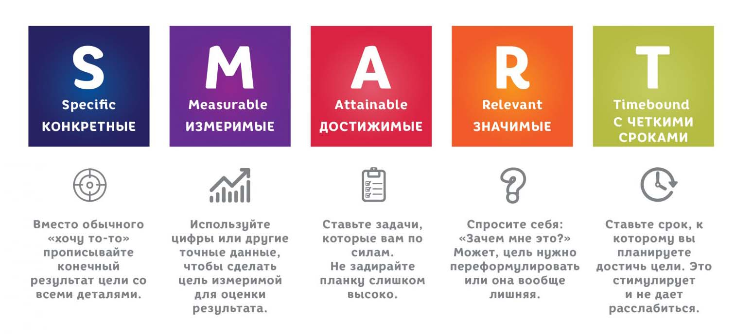

Правила использования инструмента:
Получая задачу, Ваш стажер задает себе следующие вопросы:
- Что я должен делать?
- Смогу ли я это сделать?
- Когда это нужно сделать?
- Как я узнаю, что я это уже сделал?
- Для чего я должен это делать?

Ответы на эти вопросы стажер получит, если вы учтете, что задача должна быть:
Конкретная (S) - чтобы и Вы, и ваш подчиненный понимали, в чем она состоит.
Измеримая (M) - чтобы и Вы, и подчиненный могли узнать, когда она уже выполнена.
Достижимая (A) - т.е. обеспеченная как внешними, так и внутренними ресурсами.
Целесообразная ® – т.е. способствующая достижению других, более важных целей.
Определенная по времени (T) – т.е. имеющая срок начала и завершения.
Если вы будете ставить задачу учитывая все эти критерии, то у сотрудника не будет риска что-то не так понять, а вы действительно передадите всю значимую для исполнения задачи информацию.
При постановке задач важно делать это по SMART.

Для того чтобы выполнение задачи способствовало развитию необходим контроль со стороны поставившего задачу.

Существуют следующие виды контроля:
- Входной.
- Текущий (предварительный).
- Контроль результата.
- Развивающий и стимулирующий.
Какой вид контроля наиболее подходит для наставничества?
Используемый контроль в наставничестве - это только стимулирующий и развивающий.

Развивающий контроль — ориентирован на улучшение дела, на помощь в совершенствовании работы, на предложение вариантов позитивных изменений. т.е. Мы контролируем, чтобы помочь и улучшить.
Один из способов контроля используемый в наставничестве – это наблюдение.
Какое должно быть наблюдение, чтобы быть наиболее эффективным?
- Наставник должен быть в меру пассивен
- Не должно быть сюрпризов.
Если Наставник чрезмерно активен, то возможны следующие риски:
- подрыв авторитета наставника.
- умение не тренируется
- снижается качество наблюдения.


Контроль будет абсолютно бесполезным для обучения, если не будут дополнены еще одним инструментом — обратная связь (ОС). Без ОС и контроль и наблюдение не имеют никакого влияния на развитие обучаемого. Без правильной обратной связи это - просто инструмент власти в ваших руках.

Одним из главных инструментов обучения — является Обратная связь. Этот инструмент уникален тем, что он работает на обоих уровнях работы Наставника: и на уровне знаний умений, и на уровне эмоций.

Правила Обратной связи. Что такое обратная связь.
Обратная связь — это процесс получения комментариев о конкретных действиях, ситуациях, спорных вопросах, в котором участвуют как минимум двое: человек, который просит дать ему обратную связь, и человек, который дает обратную связь.
Однако, в широком смысле, обратная связь используется не столько для подбадривания, которое может быть заведомо необъективным.
Обратная связь — это процесс сбора или дачи реакций на конкретные действия человека, с целью описания объективной картины этих действий, описания достоинств и недостатков в этих действиях, и предоставления информации о том, как можно было бы избежать недостатков в будущем, чтобы обеспечить возможность развития человека.
Еще одно условие, которое отличает обратную связь от разговора в курилке, это конструктивность или безоценочность. Конечная цель обратной связи — помочь человеку в развитии.

Таким образом, обратная связь — это процесс получения комментариев о конкретных действиях, ситуациях, спорных вопросах на условиях объективности, независимости и конструктивности.

Как давать обратную связь?
Прежде чем давать обратную связь, ответьте себе на два вопроса.
- Зачем я это делаю
- Как это поможет человеку
Вы делаете это для того, чтобы помочь человеку, и это поможет человеку? Отлично, вы можете давать обратную связь. В процессе обратной связи, помните о следующем:
Семь правил обратной связи:
1. Говорите о конкретном событии. «Ты сегодня появился на работе в 9.10. Это уже второй раз за неделю, давай обсудим». Есть событие, и есть тема для обсуждения. А если так: «Ты вечно спишь до полдевятого и постоянно опаздываешь»? Генерализация, обобщение – излюбленный прием манипуляторов и извечная тема конфликтов. Для качественной обратной связи не годится.
2. Давайте обратную связь вскоре после события, которое Вы обсуждаете с сотрудником. Дорога ложка к обеду. «Ты сегодня работала с этим интерфейсом. Давай посмотрим, что удалось в этот раз». Сравните: «Помнишь, около двух дней назад ты работала с этим интерфейсом? Давай разберем, какую ошибку ты там допустила». Как там говорится? Кто старое помянет…
3. Используйте подтверждённые конкретные факты. «Я заметил, что ты не достаточно быстро работаешь при разборе тележек». Что слышит сотрудник? Руководитель внимательно наблюдал за работой, заметил и запомнил – для него это важно! А если так: «Говорят, ты очень медленно работаешь при разборе тележек?» Конструктивного разговора с целью развития не выйдет. Будет игра в нападение и защиту. И это не то, что вам нужно.
4. Вовлекайте сотрудника в обсуждение – дайте высказаться. «Как ты думаешь, что будет делать покупатель, который хотел сделать покупку, но не смог получить качественной консультации от продавца? Что можно сделать, чтобы исключить повторение таких ситуаций?» Пусть скажет. Это хороший способ стимулировать самостоятельное мышление сотрудника по обсуждаемой теме и его ответственность за те решения, о которых вы договоритесь в процессе обсуждения.
5. Обсуждайте события и действия. Не личность. Приклеить человеку ярлык - минутное дело. «Ты эгоист! Ты думаешь только о себе!» Скажите такое сотруднику пару раз – и можете больше не ждать от него помощи, взаимовыручки и стремления к командной работе. Ведь он эгоист, и в этот ранг Вы его возвели данной вам властью. Кто-то обидится и уйдёт в себя. Кто-то превратится в Вашего оппонента. А кто-то начнёт настраивать против вас других членов коллектива. Личность – дело тонкое, с ней не шути! Найдите другие слова. «Я ценю твоё стремление использовать любые возможности для работы с покупателем. Вместе с тем, должны быть разумные границы. Подумай, как твои слова о том что Маша этот товар не знает отразились на имедже сотрудников ГМ?»
6. Говорите о том, что можно изменить. Это касается тех ситуаций, когда вы нацеливаете сотрудника на корректировку поведения и развитие навыков. Н сработает: «Да, вижу, что у нас проблема, с таким тихим голосом сложно будет работать на кассе». А мы о чём думали, когда брали эту сотрудницу на работу?
Теперь придётся ей помочь! «Если ты будешь смотреть на покупателя когда говоришь, они будут лучше тебя слышать, давай попробуем. Кстати, не бойся, если у тебя получится несколько громче, чем ты обычно говоришь»
7. Похвалить можно прилюдно, а критиковать лучше с глазу на глаз. Причин несколько. Прилюдная критика сильно демотивирует. Раз. У нас в России сильны традиции поддерживать обиженных. Так что не удивляйтесь, если после публичного выговора в коллективе ваших союзников поубавится. Два. Другое дело хвалить. И это целое искусство! «Конечно, хорошо, что ты так быстро успокоила покупателя, но почему ты не рассказала о составе этого салата?» Это похвала или критика? Не очень понятно. «Тебе так быстро удалось успокоить клиента - поделись секретом, как это у тебя получается?». А вот так гораздо лучше! Похвалили, сделали комплимент, подняли самооценку и мотивацию. Что и требовалось.

КАК ДАВАТЬ ПОЛОЖИТЕЛЬНУЮ ОС (АЛГОРИТМ)

1.ЧТО БЫЛО СДЕЛАНО УДАЧНО?
Конкретный пример действий человека.
Необходимо избегать обобщений типа: «Ты хорошо справился», «Ты молодец»
Лучше говорить: «Ты хорошо изучил информацию по теме приемка товара.»
2. ПОЧЕМУ ВЫ СЧИТАЕТЕ, ЧТО ЭТО ДЕЙСТВИЕ УДАЧНО?
(ПОЗИТИВНЫЕ ПОСЛЕДСТВИЯ)
Комментарии к конкретному примеру действия человека.
НЕОБХОДИМО ИЗБЕГАТЬ ОБОБЩЕНИЙ ТИПА:«ПОТОМУ, ЧТО ЭТО Было правильно»
Лучше говорить: «Потому, что это видно по результатам вашего теста».
3. ПЛАНИРУЕМ СЛЕДУЮЩИЙ ШАГ В РАЗВИТИИ СОТРУДНИКА.
Повышение «планки», постановка более сложных, но выполнимых задач. Или вопрос о том, как бы еще он может улучшить свои знания ,умения.
НЕОБХОДИМО ИЗБЕГАТЬ ОБОБЩЕНИЙ ТИПА: «Что бы ты хотел еще сделать?»
Лучше говорить: «Что для тебя было бы важно/интересно с твоей точки зрения еще изучить»

КАК ДАВАТЬ КОНСТРУКТИВНУЮ ОС (АЛГОРИТМ)
1.ЧТО БЫЛО СДЕЛАНО НЕУДАЧНО?
Конкретный пример действий человека.
Необходимо избегать обобщений типа: «Ты очень плохо изучил материал»
Лучше говорить: «По результатам теста тема по которой ты получил самый низкий бал – это приемка товара»
2.ЧТО МОЖНО БЫЛО БЫ СДЕЛАТЬ В ЭТОЙ СИТУАЦИИ?
Предположительные причины возникшей ситуации.
НЕОБХОДИМО ИЗБЕГАТЬ ОБОБЩЕНИЙ ТИПА: «Нужно было учить лучше»
Лучше говорить: «Необходимо было обратить внимание на не понятность данной темы для Вас и подойти с вопросом после занятия»
3.КАК ИМЕННО ВОЗМОЖНО ОСУЩЕСТВИТЬ ПРЕДЛОЖЕННЫЕ ИЗМЕНЕНИЯ?
Необходимо избегать обобщений типа: «Нужно теперь больше учить»
Лучше говорить: «Необходимо теперь проанализировать, что из этой темы осталось не понятным для Вас и задать мне вопросы, а затем отработать на практике».
4.ЧТО ИМЕННО СОТРУДНИК СОБИРАЕТСЯ ДЕЛАТЬ В БУДУЩЕМ?
(ДОГОВОРЕННОСТЬ О КОНКРЕТНЫХ ШАГАХ)
Вопрос сотруднику о его намерениях.
Пример: « когда планируете подойти ко мне с вопросами?»

Очень важно, при даче обратной связи по негативным моментам, содержащую в себе критику, обязательно делать акцент на возможности улучшения.
Например:
- Пусть ошибок еще много. Но они не такие серьезные как те, которые были раньше
- Пусть еще не все получается, но ты уже продвинулся дальше и спокойно начинаешь общаться с клиентами
- Может быть еще не все удается, но обрати внимание, над выявлением потребностей ты хорошо поработал и тебе осталось только еще продумать предложение.
- И т.п.



